**UNIVERSIDAD TECNOLOGICA DE PEREIRA**

14

**MANUAL DE USUARIO**

**MENTALHEALTH Versión 2.0**

**Carolina Gómez Trejos Sebastián Duque Restrepo Fernando Santa López William Enrique Choque**

**Nicolás Restrepo Villa**

CONTENIDO

INTRODUCCIÓN 3

INICIO 3

USO COMO ADMINISTRADOR (Root) 7

USO COMO EPS 10

USO COMO MEDICO GENERAL O ESPECIALISTA 13

USO COMO PACIENTE 16

OTRAS OBSERVACIONES Y/O RECOMENDACIONES 18

# INTRODUCCIÓN

El manual de mentalhealth.com es un instrumento guía tanto para los funcionarios de las EPS, los pacientes que deseen acceder a este sistema, registrarse y agendar citas, también, para los médicos generales o especialistas que deseen conocer la forma desde registrarse, gestionar su agenda laboral y ver y editar la historia clínica de sus pacientes; La finalidad de este manual es guiar a los usuarios en el uso adecuado de esta aplicación para facilitar el entendimiento de la misma.

# INICIO

Para iniciar la aplicación deberá ingresar desde su navegador preferido e ingresar a la siguiente dirección: judge.utp.edu.co:4000, a continuación se cargara la siguiente página de inicio:

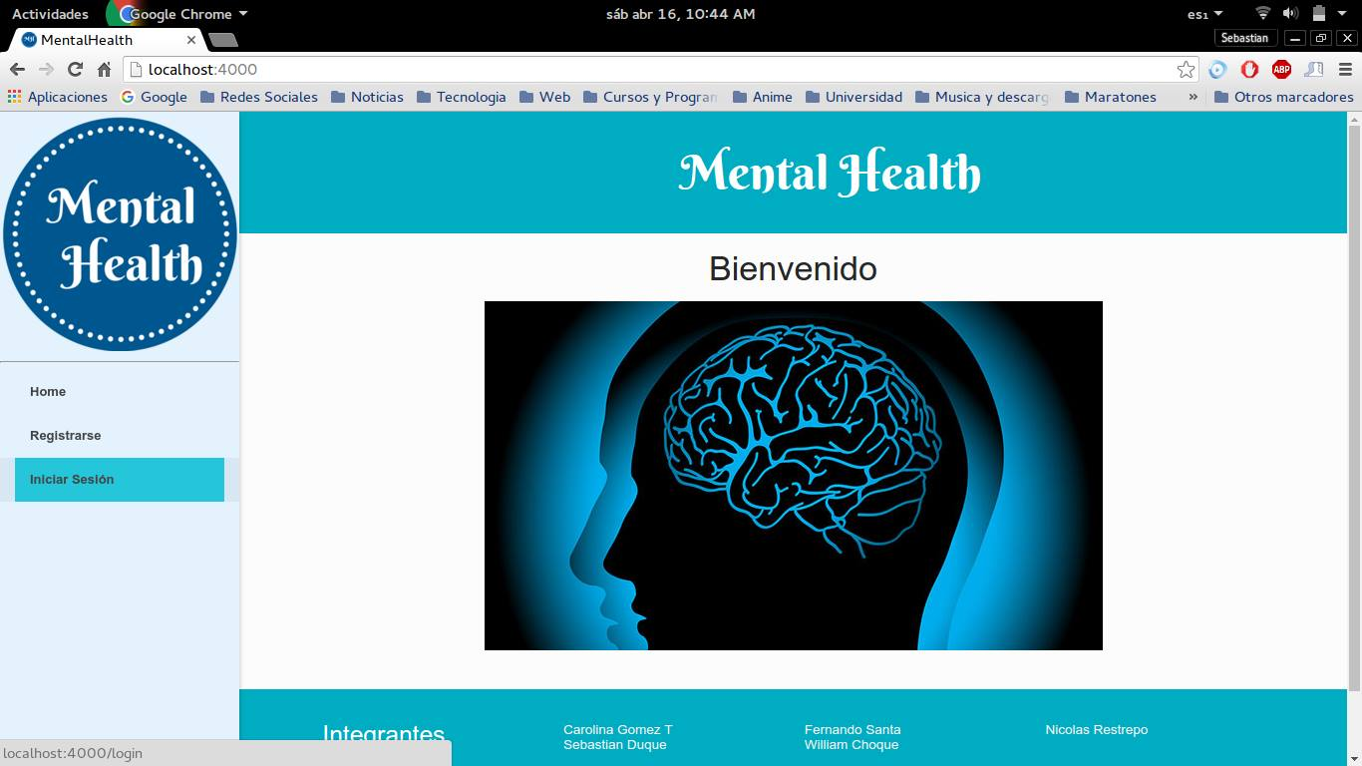

Para solicitar la creación de un nuevo perfil haremos clic en la opción registro, que se encuentra en la parte superior izquierda, se nos desplegara la siguiente vista:

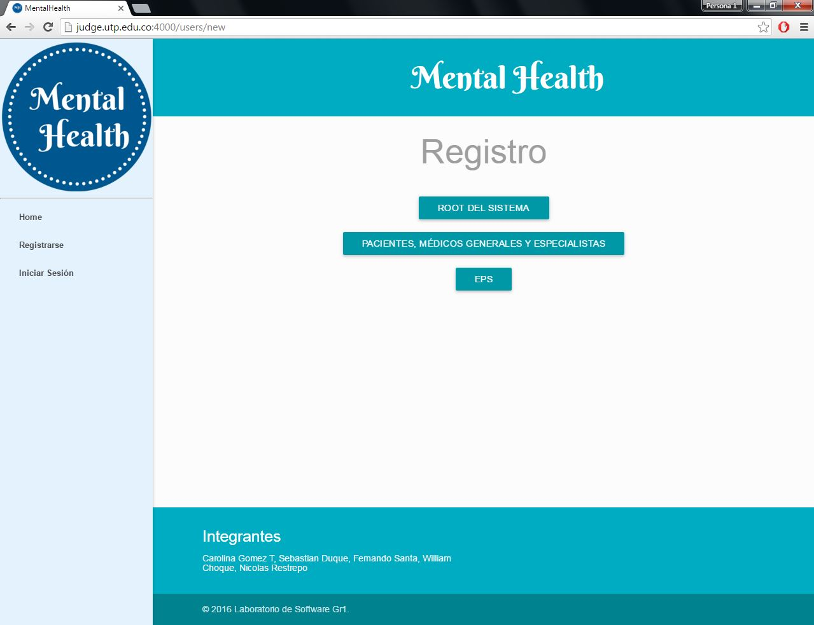

Se debe dar clic en el tipo de usuario que se desea crear, posteriormente se desplegaran unos formularios con información necesaria para el registro, dependiendo del tipo de usuario la información requerida es diferente, a continuación se mostrara cada uno de los formularios:

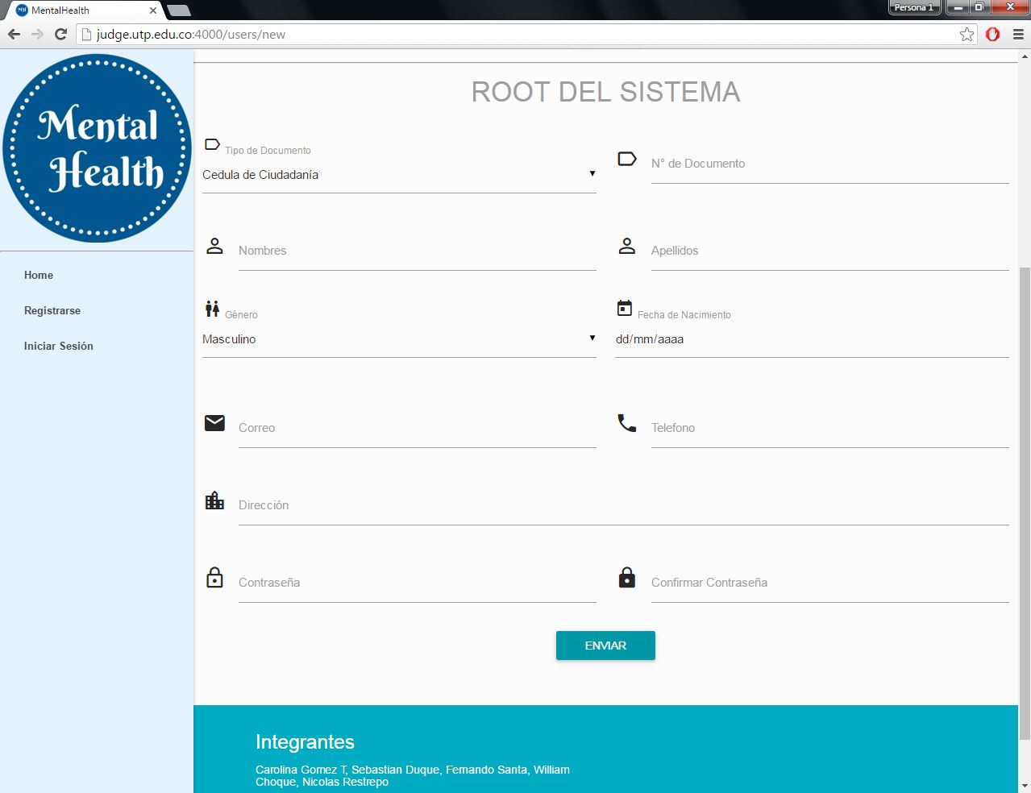

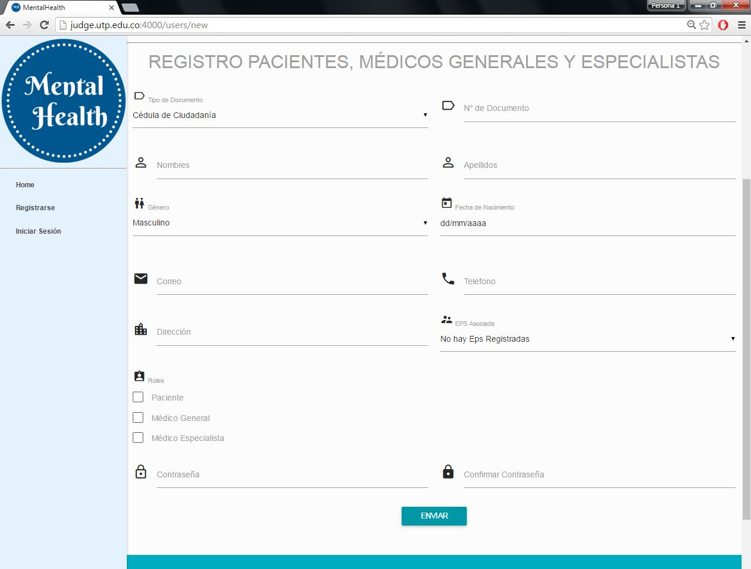

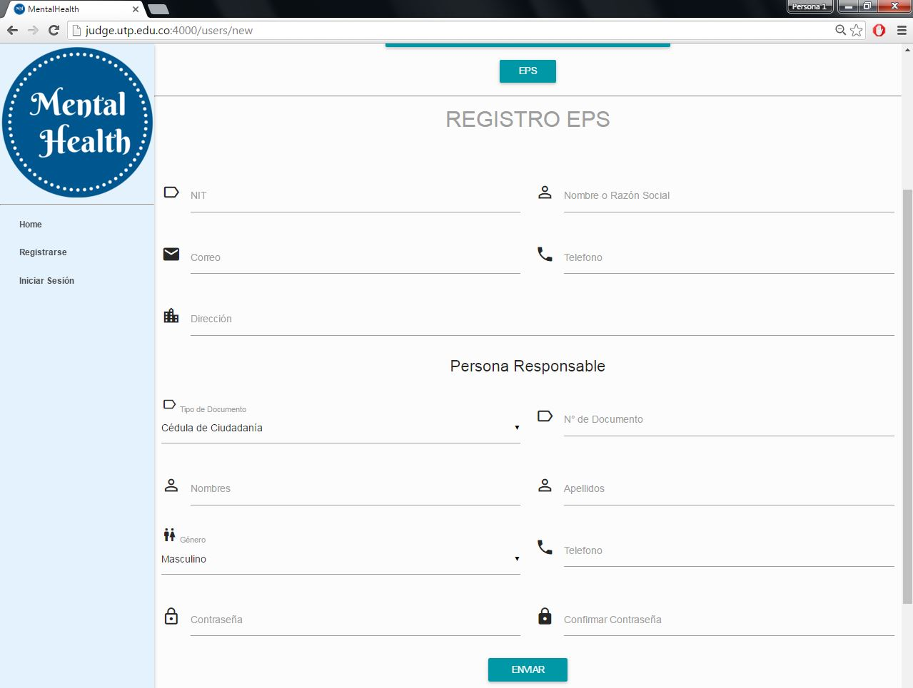

Después de llenar los campos requeridos se debe dar clic en ENVIAR.

Para poder ingresar al sistema es necesario realizar la comprobación por medio del correo después de que el perfil sea aprobado de acuerdo a las características de cada usuario, para mayor información ver el uso de cada usuario.

Después del paso anterior para ingresar al sistema se debe ingresar cedula y contraseña:

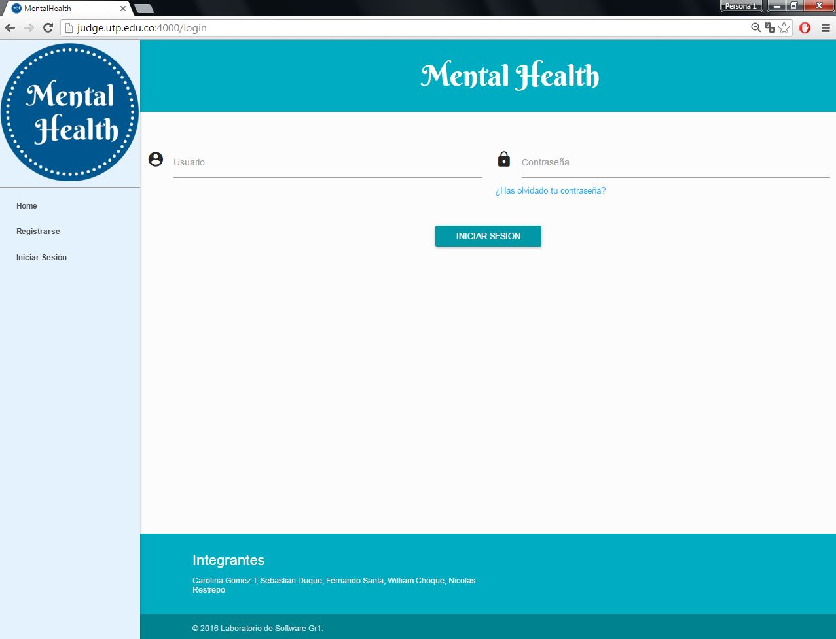

Si se ha olvidado la contraseña se debe dar clic en la opción ¿Has olvidado tu contraseña?:

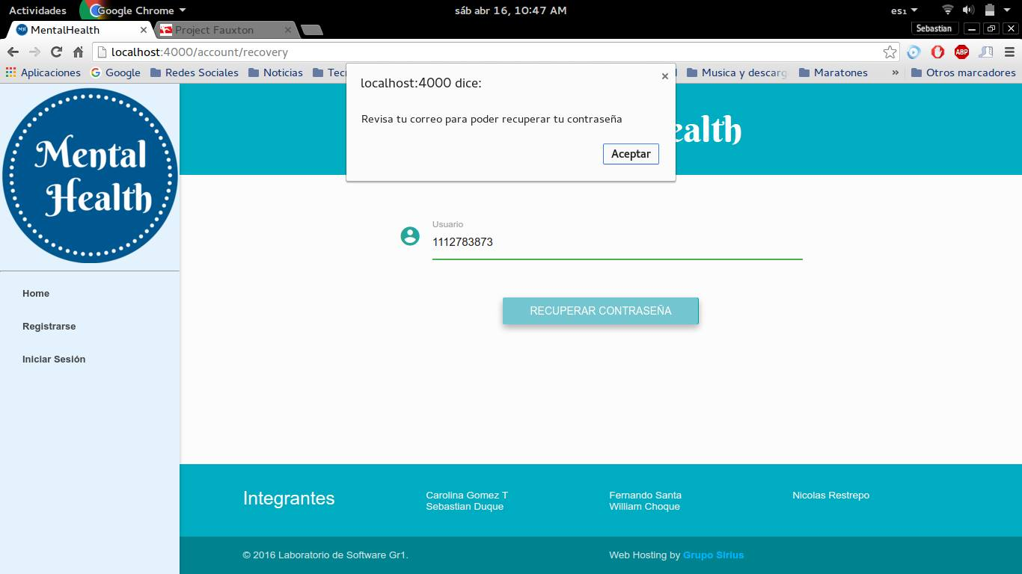

Después de introducir el usuario se enviara un correo a este usuario con un link para recuperar la contraseña:

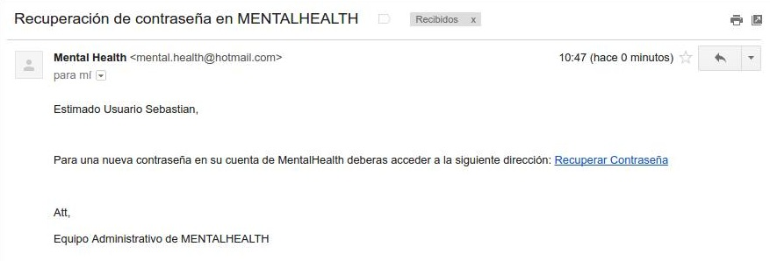

Al dar clic en la opción Recuperar Contraseña nos dirigirá a la página en el formulario para introducir una nueva contraseña:

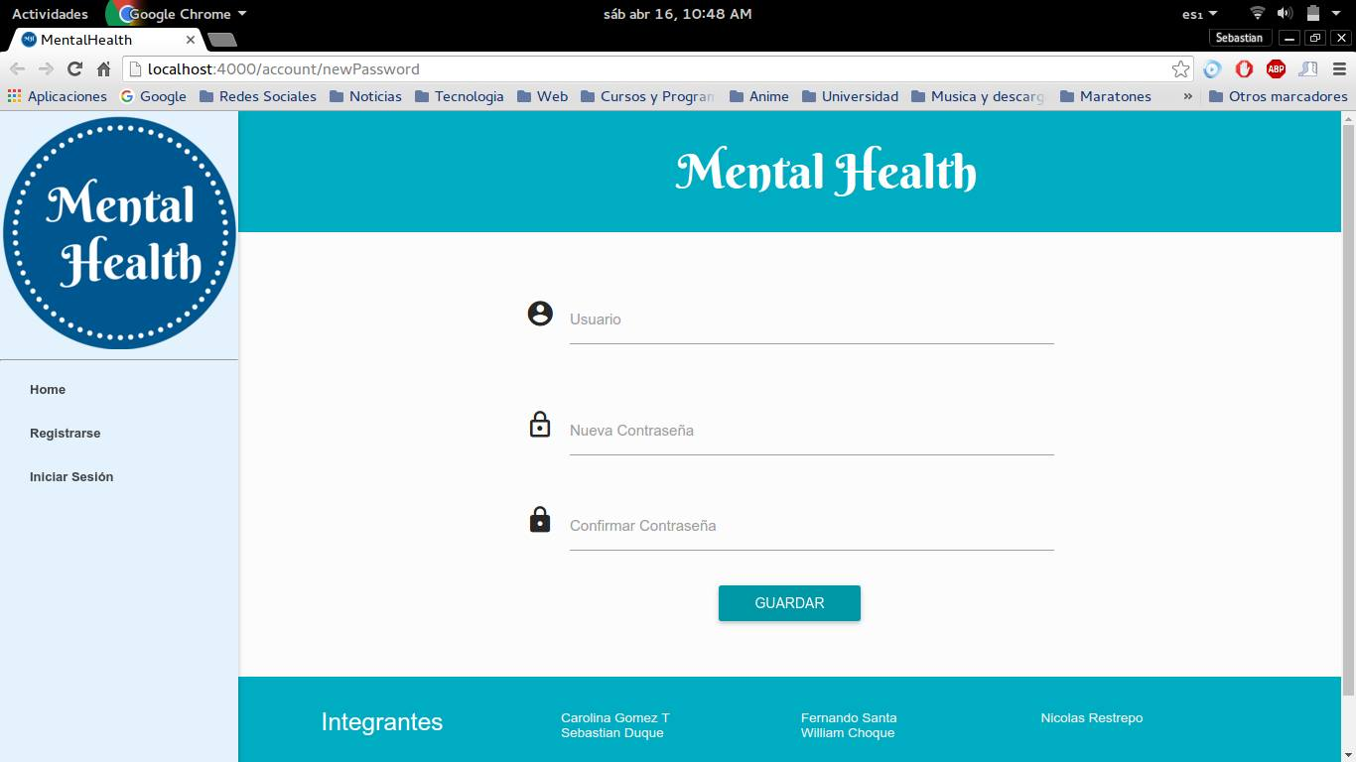

# USO COMO ADMINISTRADOR (Root)

Después de realizar los pasos del INICIO se procede a ingresar al sistema con el usuario y contraseña digitados en el formulario anterior, después se debe dar clic en INICIAR SESIÓN, se mostrar la siguiente pantalla:

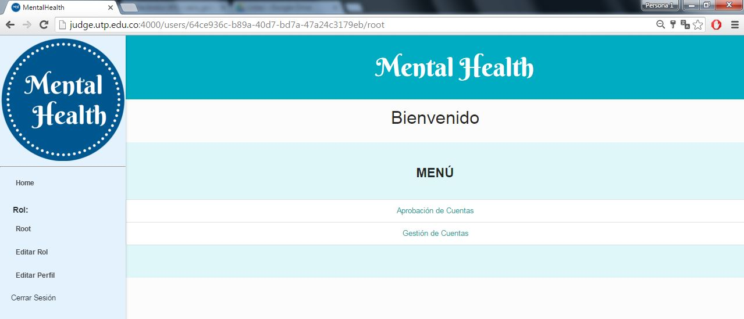

Al dar clic en el menú izquierdo en la opción Editar Rol se podrá visualizar la siguiente información, en donde dicho usuario podrá cambiar su imagen de perfil:

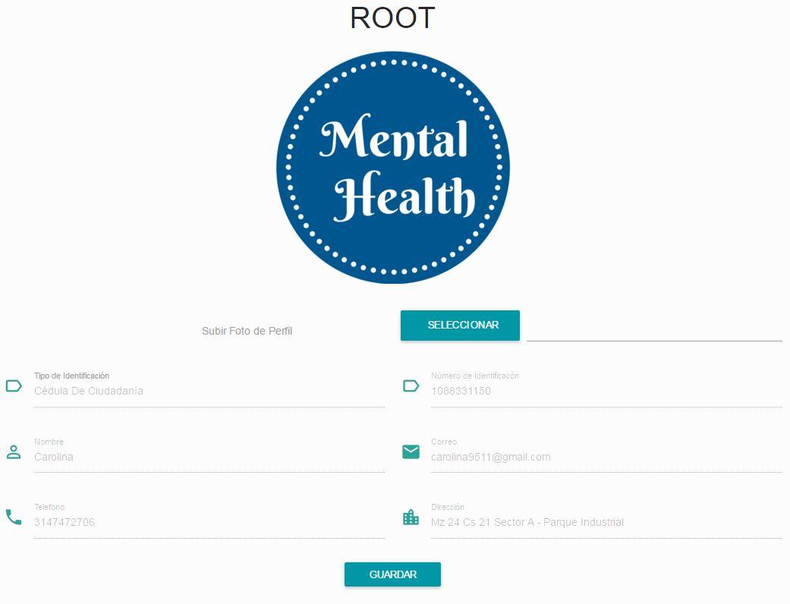

Al dar clic en la opción Editar Perfil se puede editar toda la información ingresada en el momento del registro:

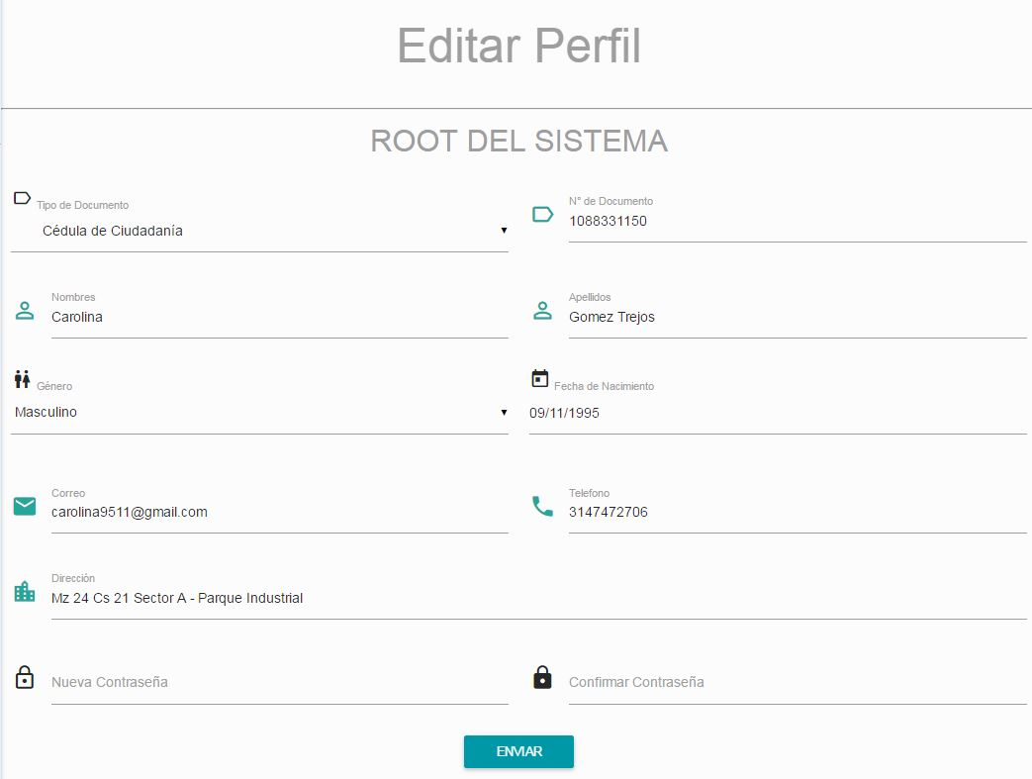

Al dar clic en HOME nos aparecen dos opciones:

La primera es la Aprobación de Cuentas, al dar clic allí se mostraran las solicitudes de cuentas de las EPS:

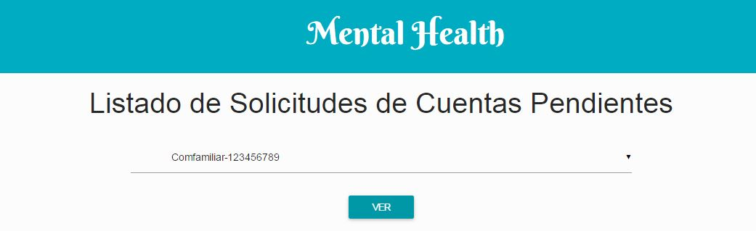

Se puede visualizar la información de la EPS y aprobar dicha solicitud o negarla:

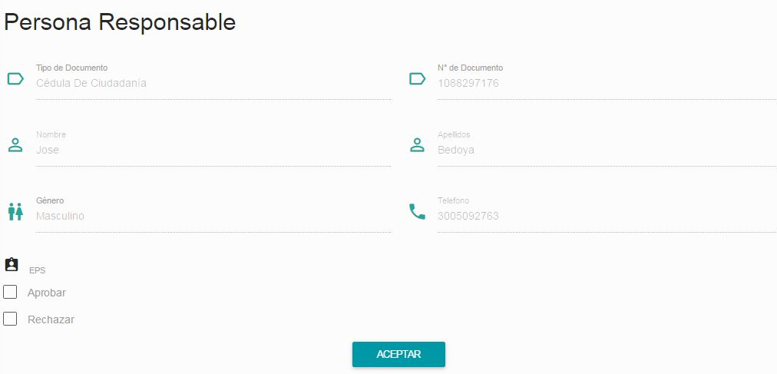

La segunda opción es la de Gestión de Cuentas, en donde se podrán gestionar las cuentas de las EPS aprobadas anteriormente:

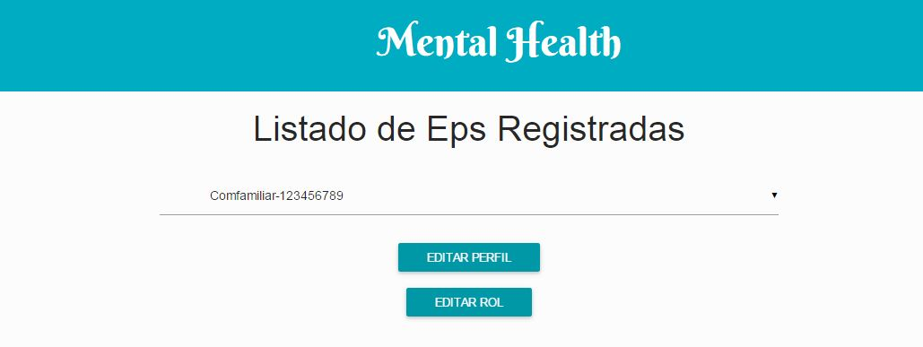

En la opción de EDITAR PERFIL se puede editar toda la información de dicha EPS.

En la opción de EDITAR ROL se puede cambiar la imagen de perfil.

Para salir de este perfil se debe dar en la opción Cerrar Sesión que se encuentra en la parte inferior de la barra izquierda.

# USO COMO EPS

Después de realizar los pasos mencionados en el INICIO para crear este usuario aparecerá el siguiente mensaje:

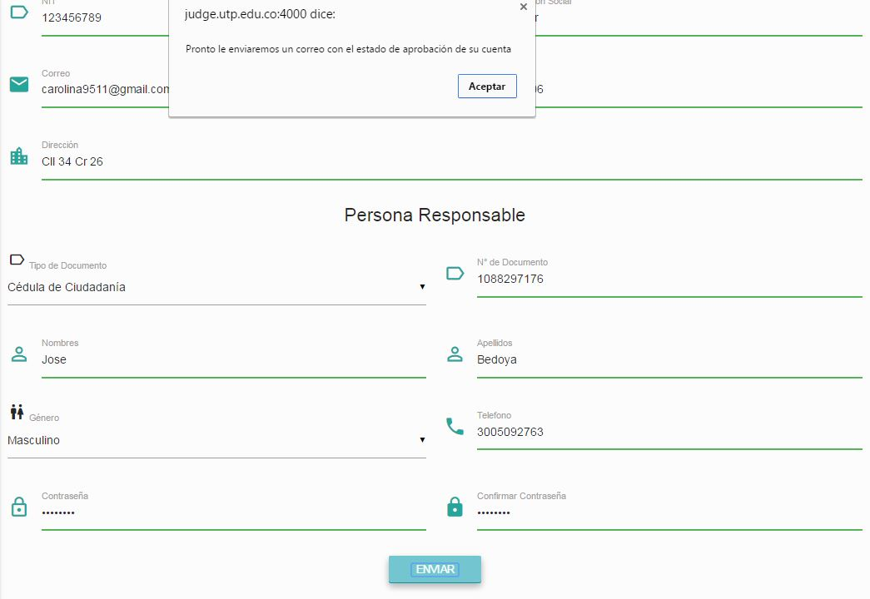

Después de que el perfil haya sido aceptado por el ADMINISTRADOR este usuario será notificado a su correo:

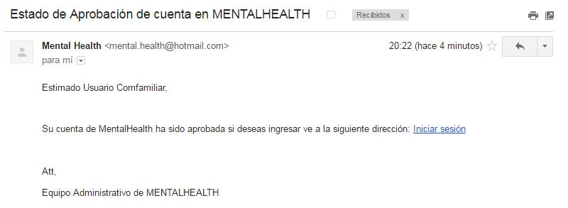

Al ingresar se mostrar la siguiente pantalla:

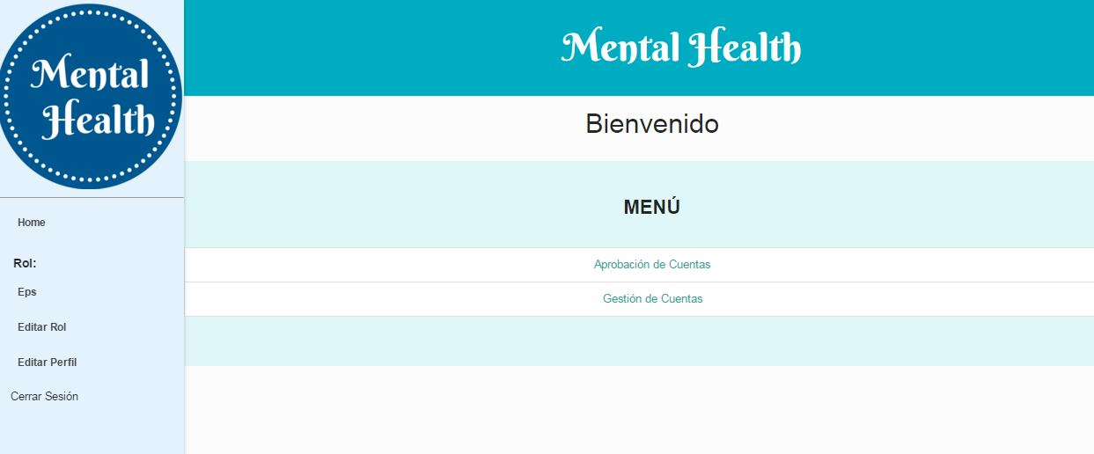

Al dar clic en la opción Aprobación de Cuentas nos aparecerán las solicitudes de las cuentas que han sido enviadas por los Pacientes, Médicos Generales y Especialistas: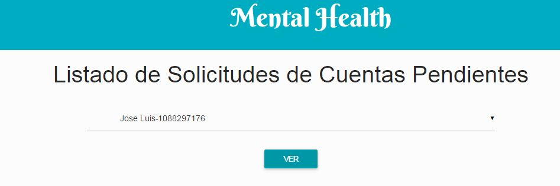

Si se da clic en la opción VER se podrá visualizar información detallada de la solicitud y aprobarla o negarla:

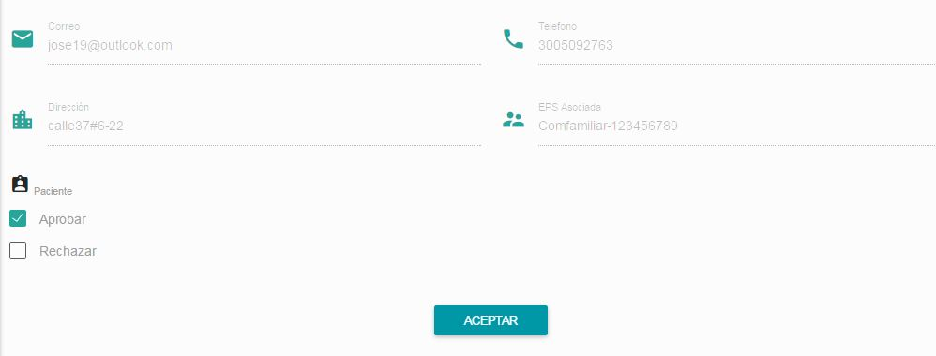

En la otra opción del menú principal llamada Gestión de Cuentas se pueden editar los perfiles que han sido aprobados anteriormente:

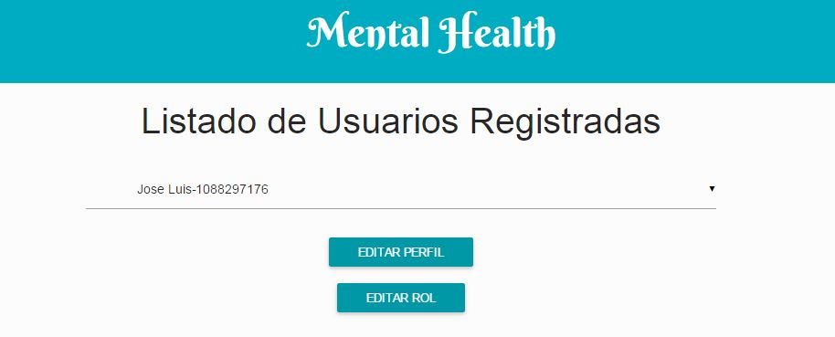

Las opciones que se encuentran en el menú izquierdo de Editar Rol y Editar Perfil son para editar la información de la EPS y subir una imagen de perfil diferente.

Para salir de este perfil se debe dar en la opción Cerrar Sesión que se encuentra en la parte inferior de la barra izquierda.

# USO COMO MEDICO GENERAL O ESPECIALISTA

Después de realizar los pasos mencionados en el INICIO para crear este usuario, se debe esperar a que el usuario EPS apruebe dicha solicitud, se enviara un correo confirmando la aprobación y el usuario podrá ingresar al sistema:

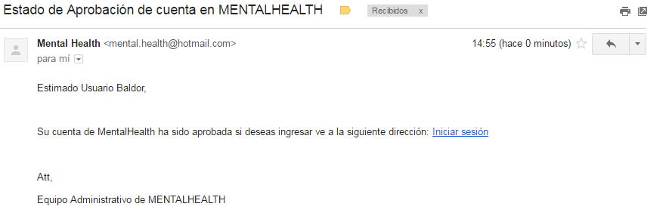

Al ingresar al sistema se mostraran las siguientes opciones:

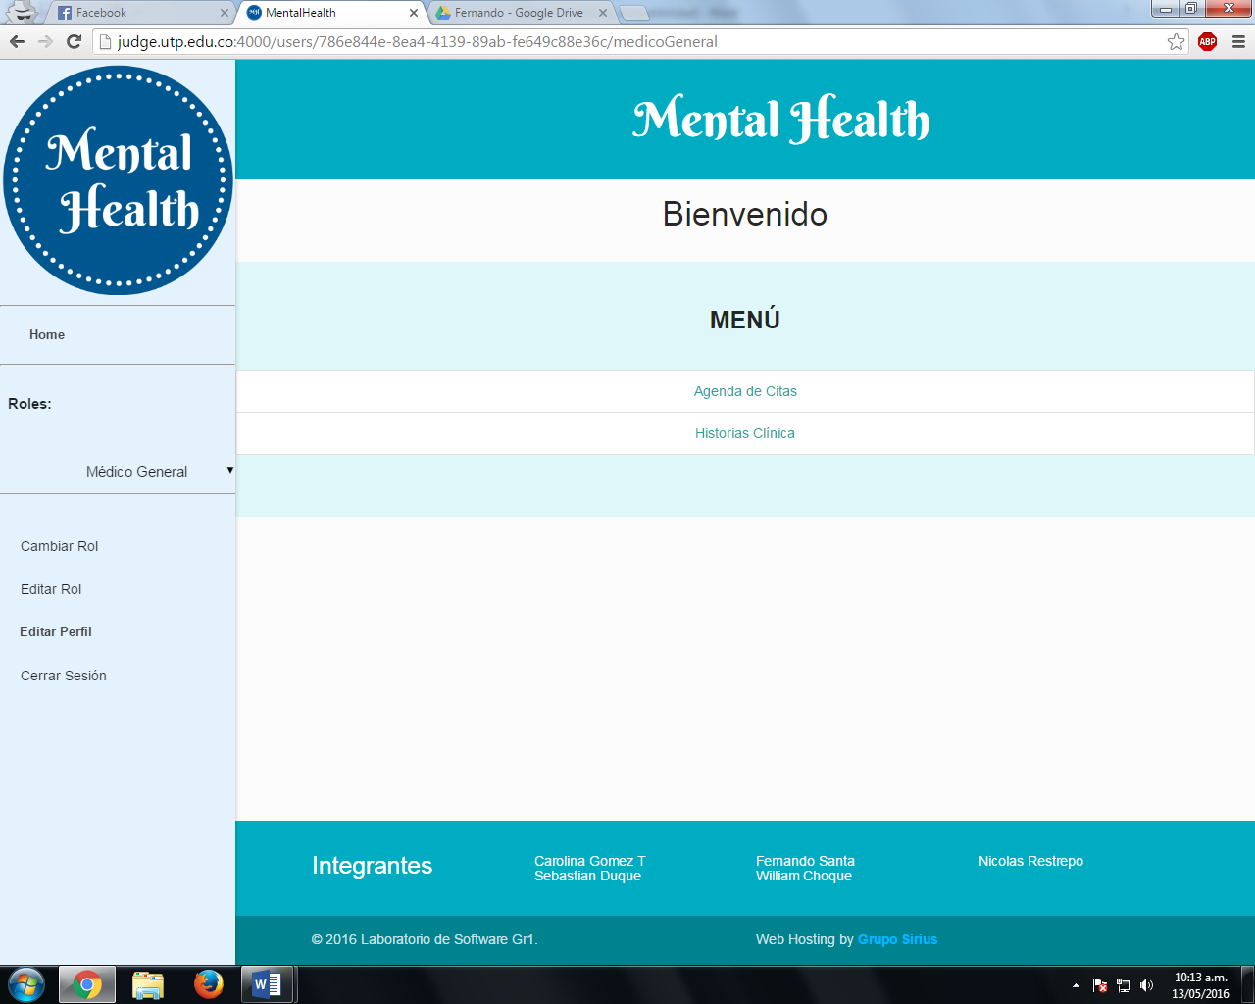

Para cambiar de rol, se debe dar clic en el desplegable que se encuentra en la barra izquierda en la opción de Médico General y si el usuario tiene otro rol asignado aparecerá debajo del usuario actual:

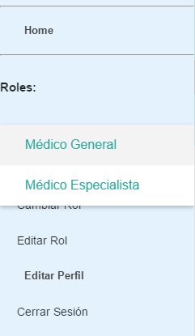

Para confirmar el cambio de rol se da clic en cambiar rol.

La opción Editar Rol es para cambiar la imagen de perfil, y la opción Editar Perfil es para editar la información que fue introducida en la sección de registro.

En la parte superior de menú izquierdo aparece la opción Home, al dar clic allí se despliega el mismo menú que se desplego al iniciar sesión. Si se da clic en la opción agenda de Citas, se pueden visualizar las opciones “ver agenda”, “editar agenda” y “eliminar agenda”.

Dando clic en “ver agenda” se desplegara la siguiente vista:

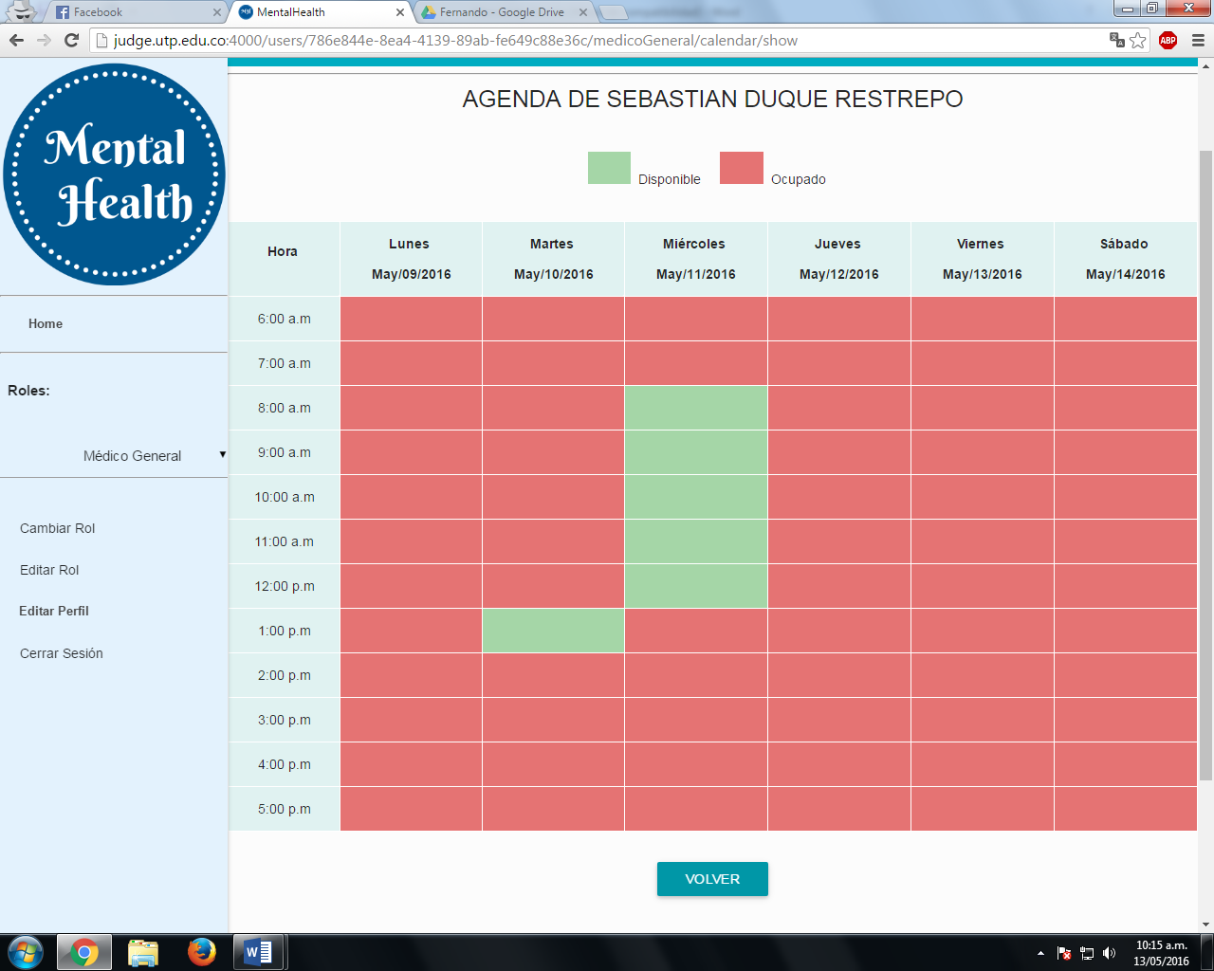

Clic en el botón volver, para regresar a la vista anterior.

Dando clic en editar agenda se mostrara la siguiente vista, la cual permite editar los horarios disponibles que se tengan.

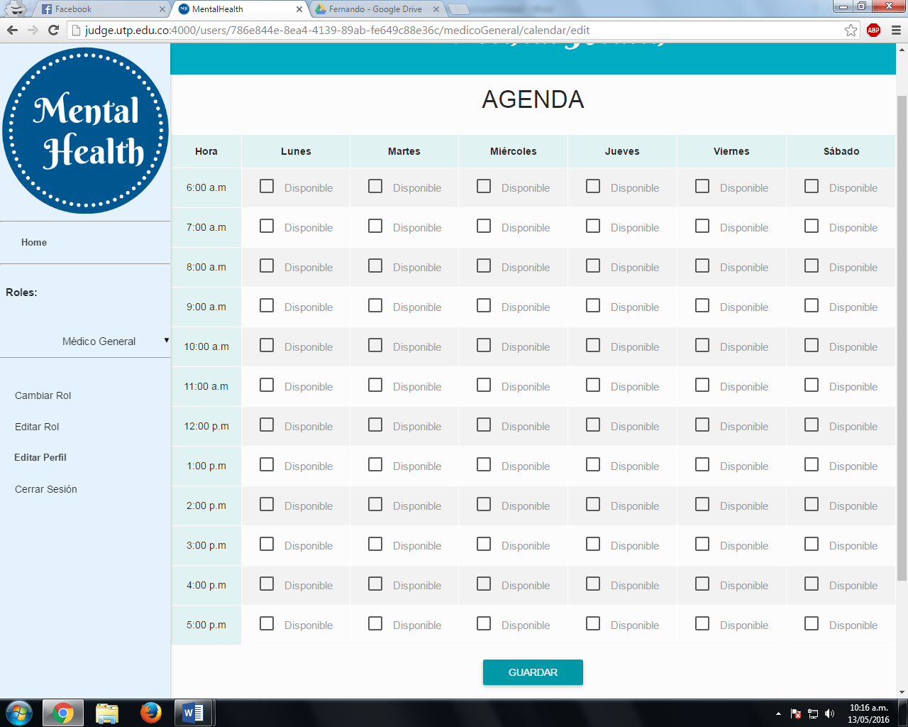

Dando clic en “eliminar agenda” saldrá un mensaje de confirmación de la siguiente manera. 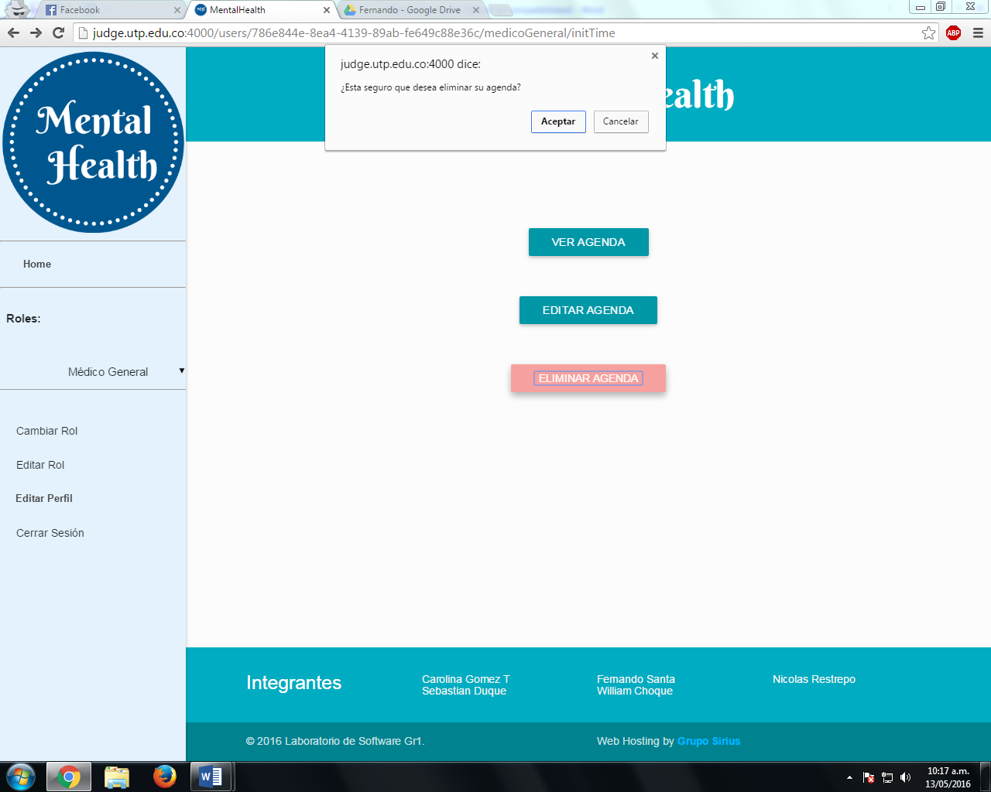

Y allí se valida si se desea eliminar o no la agenda y se envía un correo de notificación.

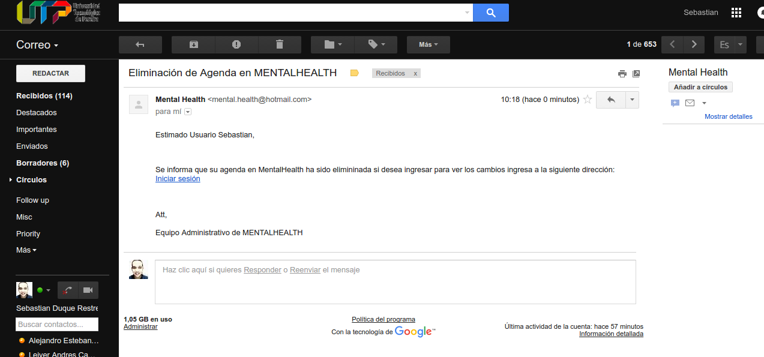

Ahora desde el menú de gestión de médico general o especialista:

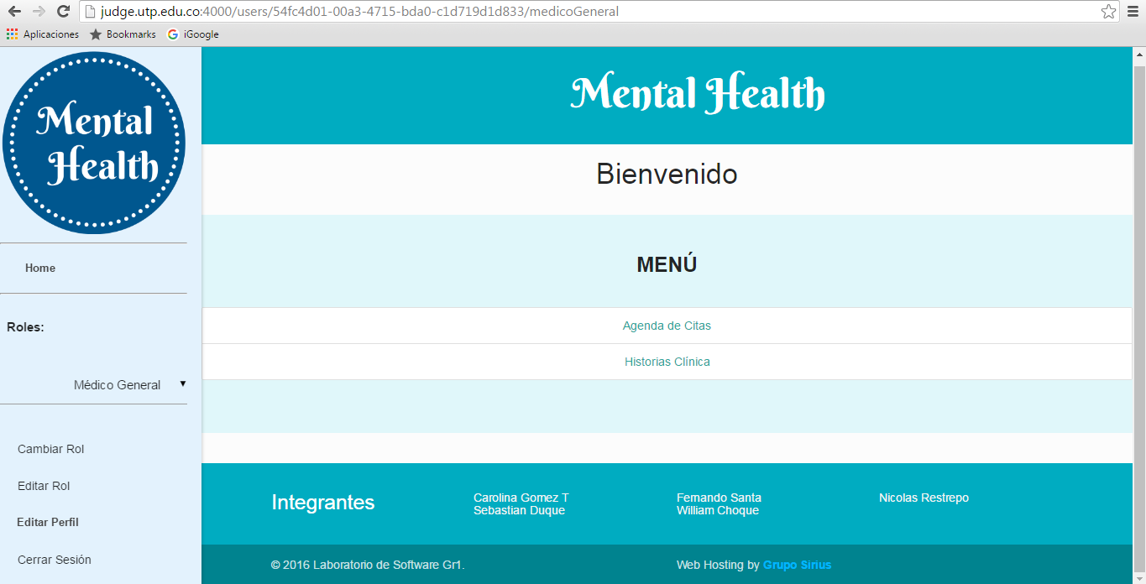

Dando clic en la opción “Historia Clínica”, se podrá visualizar un desplegable con el listado de pacientes con el cual hay una cita generada y también se podrá crear, editar o simplemente ver la historia clínica para el paciente seleccionado.

Si se selecciona la opción crear se podrán llenar los campos de la historia clínica en una vista así:

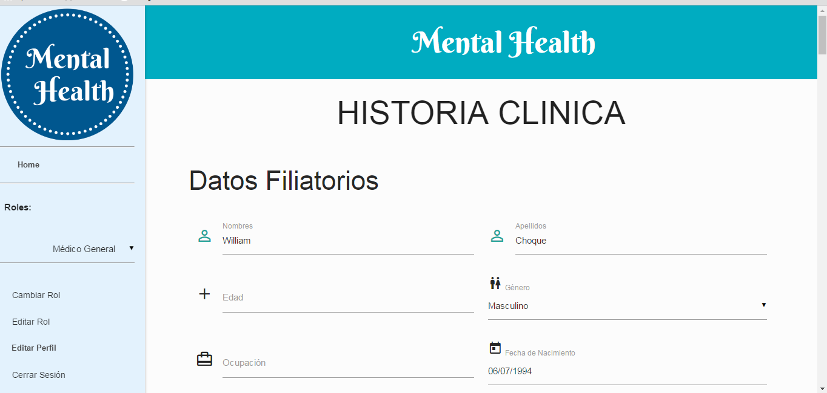

Después de llenar todos los campos, se debe seleccionar la opción guardar para que la historia quede almacenada en la base de datos.

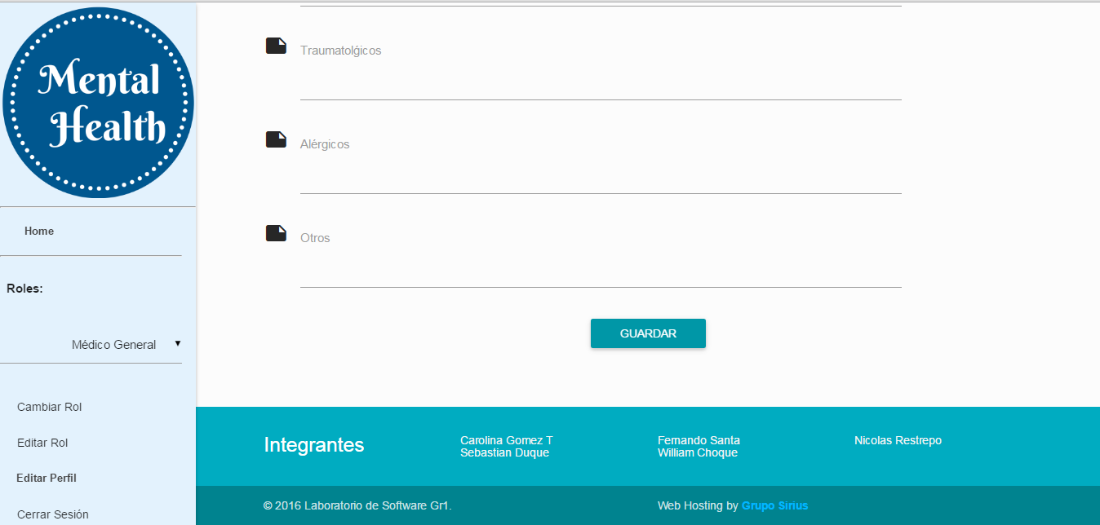

Al seleccionar la opción “editar” en la vista del listado de pacientes, vamos a tener la posibilidad de hacer modificaciones sobre una historia clínica seleccionada de dicho paciente, también deberá guardarse para que las modificaciones queden en nuestra base de datos.

Y finalmente si se selecciona la opción “ver” se podrán observar todos los datos guardados en la historia clínica, pero no se podrá realizar ningún cambio sobre estos.

Para salir de este perfil se debe dar en la opción Cerrar Sesión que se encuentra en la parte inferior de la barra izquierda.

# USO COMO PACIENTE

Después de realizar los pasos mencionados en el INICIO para crear este usuario, se debe esperar a que el usuario EPS apruebe dicha solicitud, se enviara un correo confirmando la aprobación y el usuario podrá ingresar al sistema:

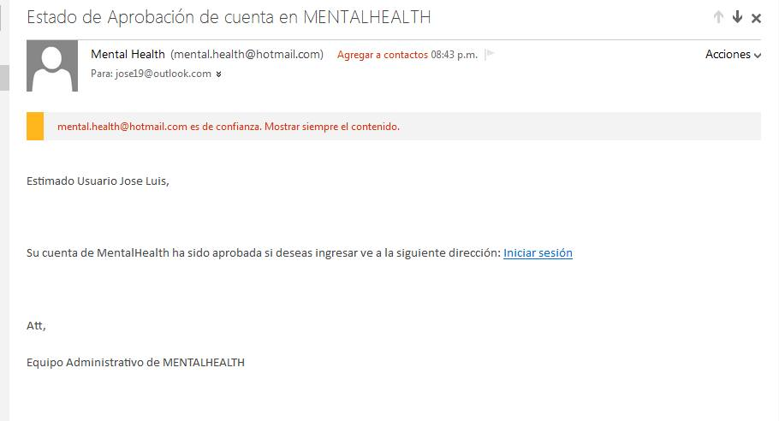

Al ingresar al sistema se mostraran las siguientes opciones:

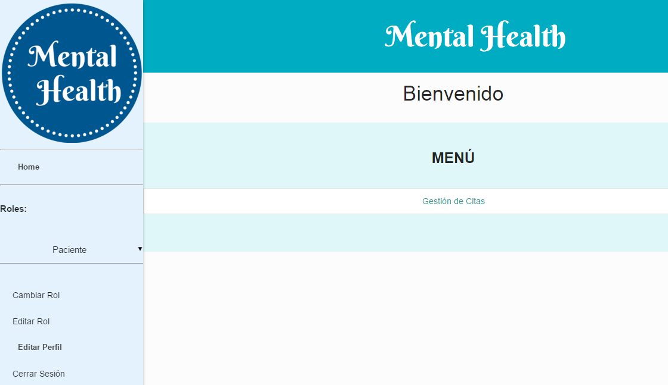

En el menú izquierdo en la opción Roles aparecerá una lista desplegable con todos los roles asociados a ese perfil, para cambiar de roles se debe dar clic en el rol y luego en la opción Cambiar Rol.

La opción Editar Rol es para cambiar la imagen de perfil, y la opción Editar Perfil es para editar la información que fue introducida en la sección de registro.

En la parte superior de menú izquierdo aparece la opción Home, al dar clic allí se despliega el mismo menú que se desplego al iniciar sesión. Si se da clic en la opción Gestión de Citas, se puede seleccionar si se desea una cita con médico general o especialista.

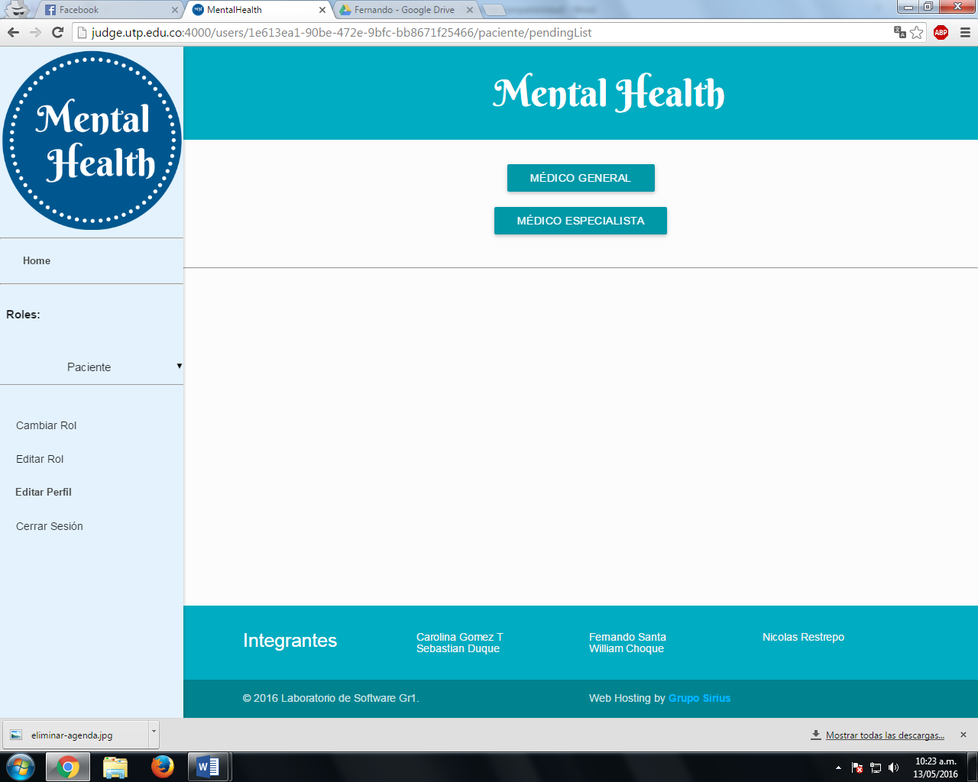

Seleccionando médico general o especialista saldrá un desplegable con la lista de médicos sugeridos.

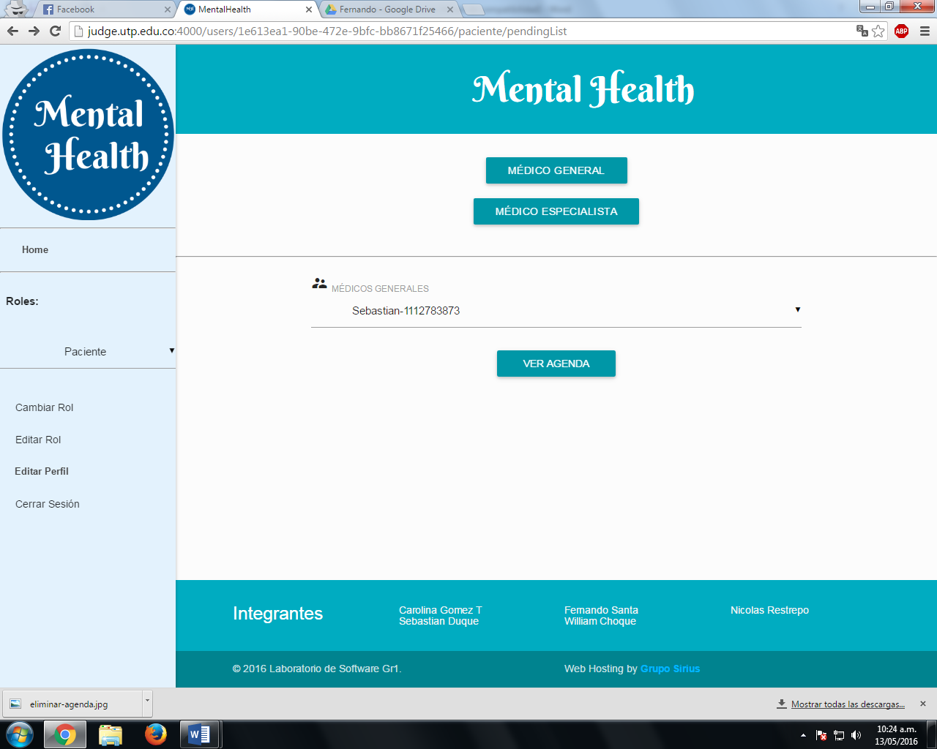

Y después que se seleccione el medico deseado y demos clic en ver agenda se desplegara la agenda de dicho médico, en esta vista podremos seleccionar las opciones “modificar citas” o “eliminar cita”.

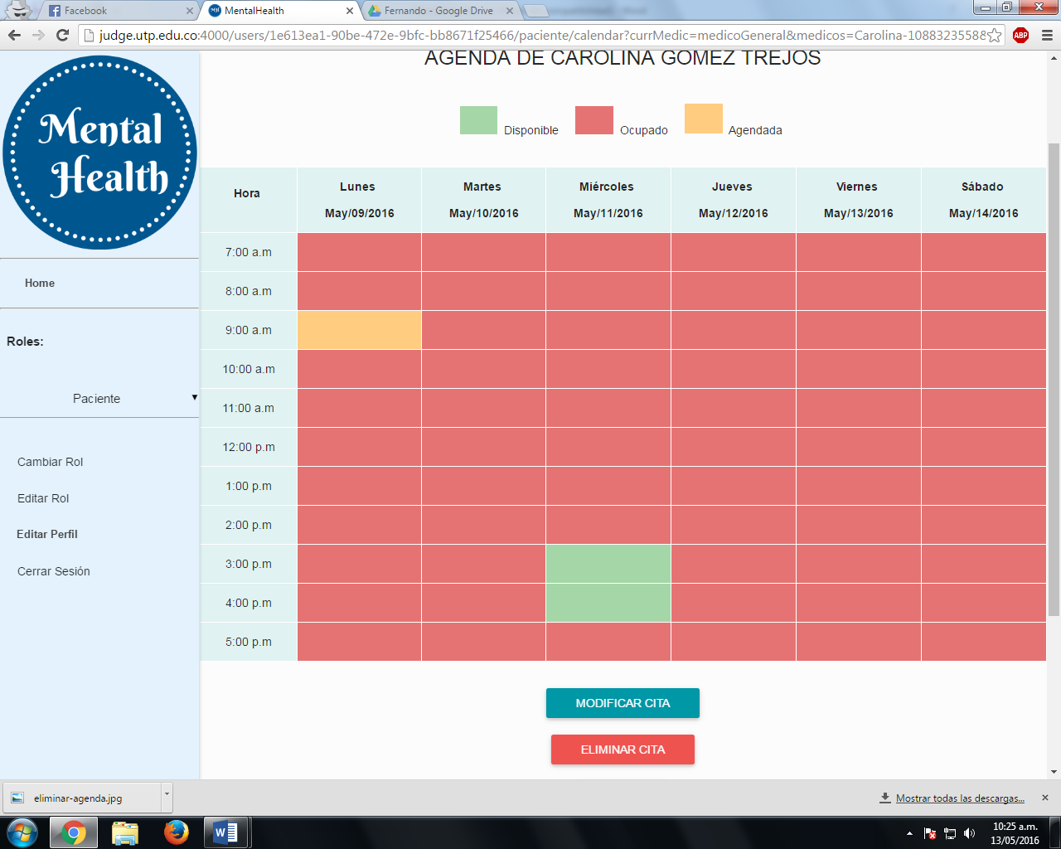

Al seleccionar “modificar cita” tendremos un desplegable con una lista de horarios disponibles de el medico seleccionado y se puede elegir y guardar.

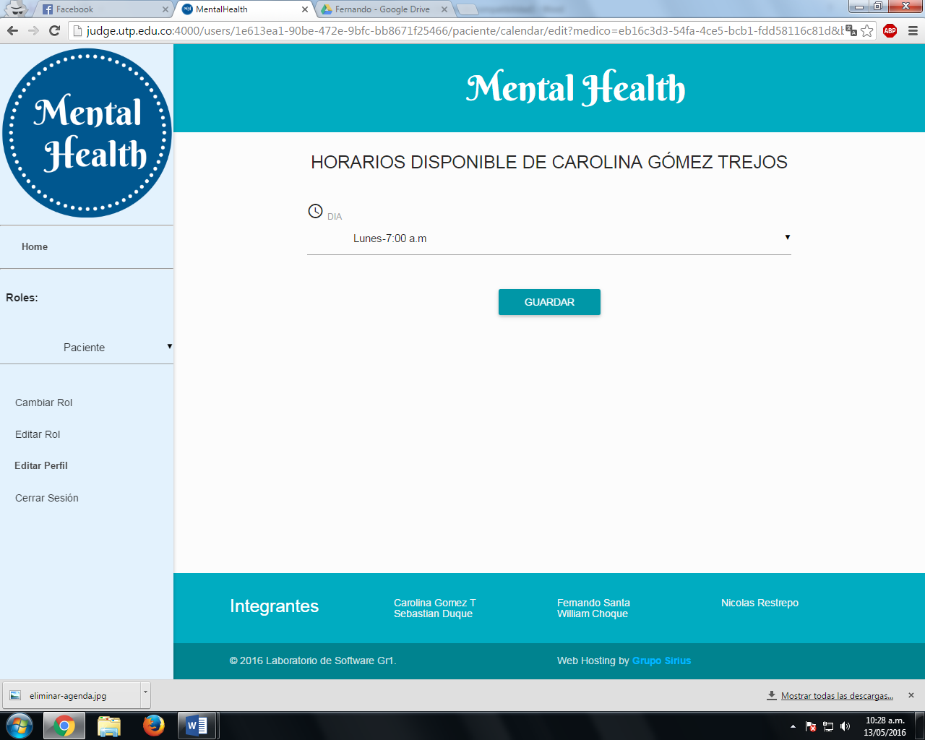

Si se selecciona eliminar cita pedirá una confirmación de la siguiente manera.

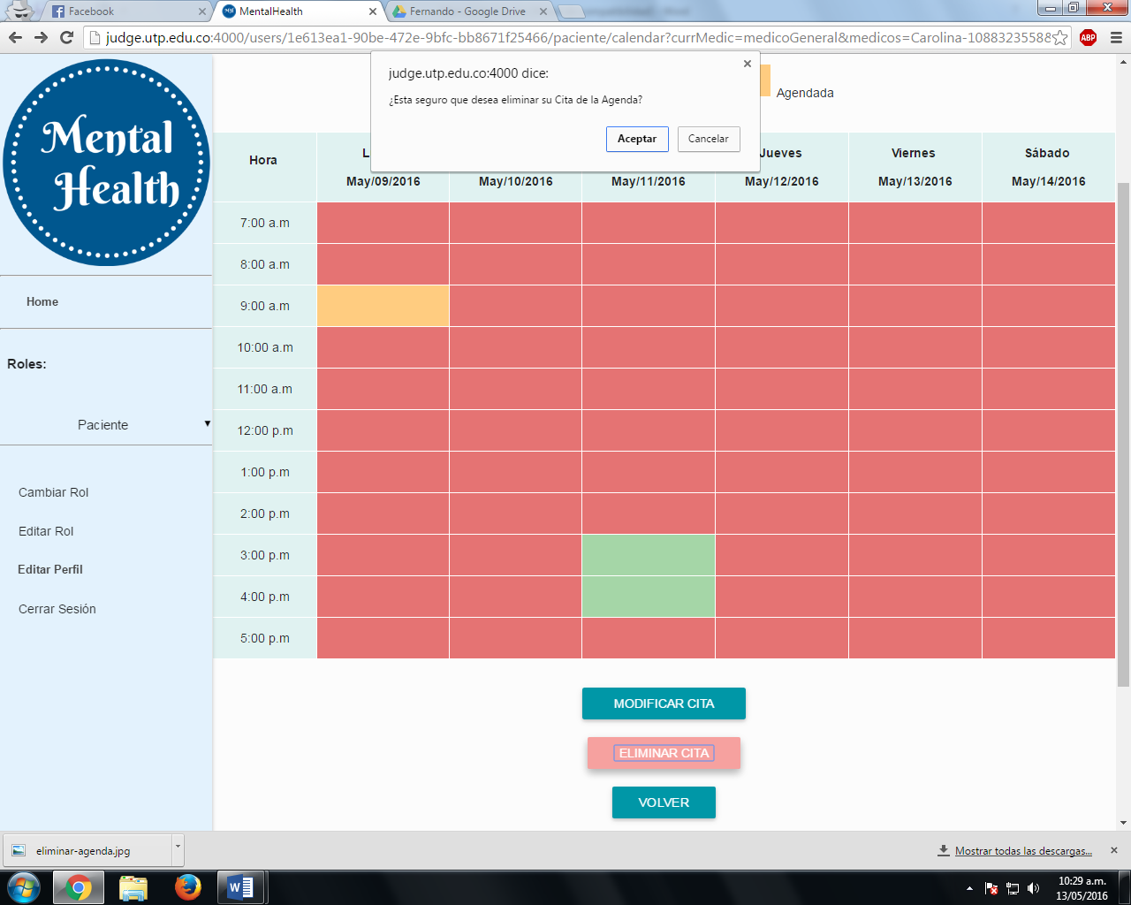

En caso de que se confirme eliminar cita o que se haya hecho y guardado una modificación a alguna cita se enviara un correo de notificación informando los cambios realizados.

Para salir de este perfil se debe dar en la opción Cerrar Sesión que se encuentra en la parte inferior de la barra izquierda.

# OTRAS OBSERVACIONES Y/O RECOMENDACIONES

Nunca dejar guardada la contraseña en equipos de uso público.

Asegurarse de registrar una contraseña que no posea información personal y solo pueda ser recordada por el usuario.

Nunca dejar el perfil abierto.

Las cuentas de usuario son personales e intransferibles, cualquier uso mal dado que se les pueda dar a estas puede ameritar el borrado de la cuenta por parte del administrador.